Nome: ____________________ data:_______________________

VERIFICA DI STORIA
Le civiltà della Mesopotamia: Babilonesi, Ittiti , Assiri
Posiziona gli avvenimenti sulla linea del tempo collegandoli alle date(6 punti)
600 a.C.
1792 a. C. C
2000 a.C.
1195 a. C. C
500 a.C.

Gli Assiri si stabiliscono in Mesopotamia
La civiltà degli Ittiti viene sconfitta e scompare
Nasce il regno babilonese
Gli Ittiti si stabiliscono in Asia Minorenore
Finisce il dominio della civiltà assiranore
Scompare il regno babilonese

I BABILONESI
Completa le affermazioni sottolineando le espressioni corrette tra le alternative proposte(4 punti)
- L’ impero babilonese comprendeva solo il territorio di Sumer/ tutta la Mesopotamia
- Per unificare l’impero Hammurabi divise il territorio in città –stato uguali/stabilì che le sue leggi valevano su tutto il territorio
- La capitale del Regno era Babilonia/Ninive ed era attraversata dal fiume Eufrate/Nilo
- Le case erano alte/basse e costruite con mattoni di argilla/legno
- Poiché faceva caldo gli abitanti più ricchi vestivano con lunghe gonne di lana/larghi pantaloni di cotone
Rispondi in modo completo alle seguenti domande:
1)Che cos’è il codice di Hammurabi?(6 punti)-------------------------------------------------------------------------------------------------------------------------------------------------------------------------------------------------------------------------------------------------------------------------------------------------------------------------------------------------------------------------------------------------------------------------------------------------------------------------------------------------------------------------------------------------------------------------------------------------------------------------------------------------------------------------------------------------------------------------------------------------------------------------------------------------------------------------------------------------------------------------------------------------------------------------------------------------------------------------
2)Perché è importante?(3 punti)-------------------------------------------------------------------------------------------------------------------------------------------------------------------------------------------------------------------------------------------------------------------------------------------------------------------------------------------------------------------------------------------------
GLI ITTITI

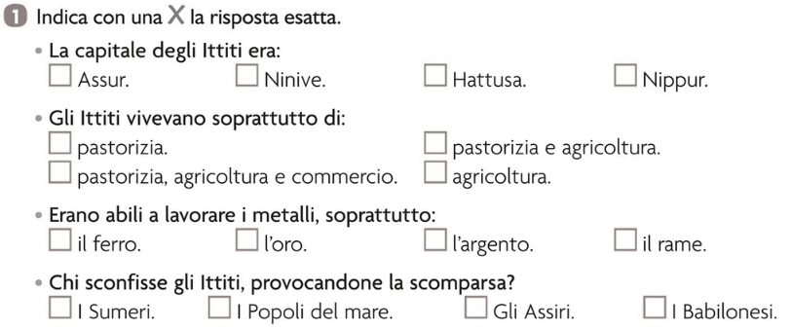(4punti)
GLI ASSIRI
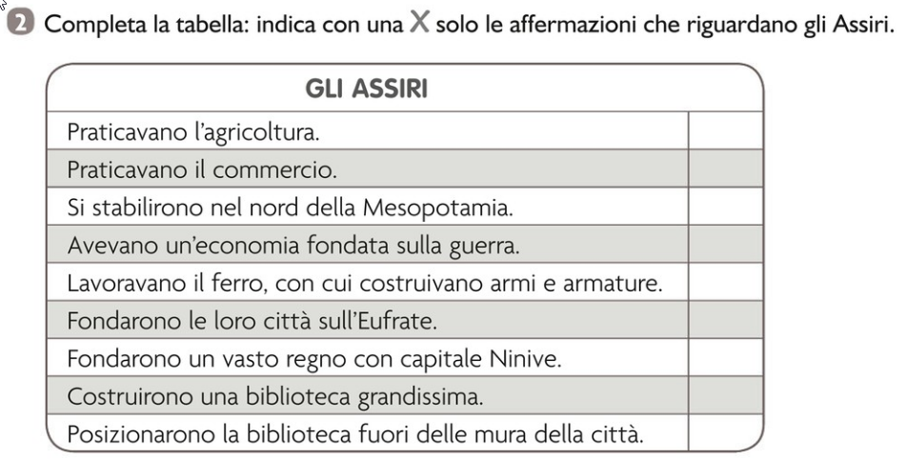(4punti)
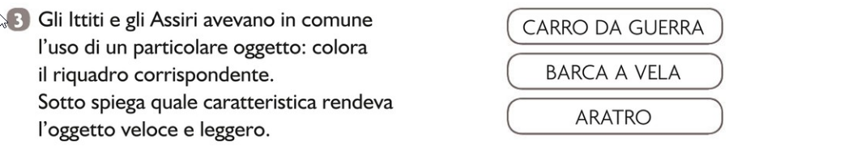
Poi descrivi le sue caratteristiche e le sue funzioni
----------------------------------------------------------------------------------------------------------------------------------------------------------------------------------------------------------------------------------------------------------------------------------------------------------------------------------------------------------------------------------------------------------------------------------------------------------------------------------------------------------------------------------------------------------------------------------------------------------------------------------------------------------------------------------------------------------------------(6punti)

Scrivi di fianco alle seguenti affermazioni se sono vere o false (V o F)(6 punti)

La civiltà degli Ittiti durò circa 800 anni
Assurbanipal è stato il più importante re degli Ittiti
I giardini pensili di Babilonia si sviluppavano in verticale
I Babilonesi furono i primi ad estrarre e lavorare il ferro
Il re degli Ittiti veniva eletto dal popolo
Assurbanipal era un re buono e rispettoso verso i popoli conquistati
I popoli sottomessi dai babilonesi conservarono le proprie abitudini
Il codice di Hammurabi si ispira al principio “La legge è uguale per tutti”
Il regno Babilonese durò circa 15 secoli
In Mesopotamia le scuole erano frequentate da tutti bambini
I babilonesi usavano la scrittura cuneiforme
L’impero assiro era più vasto di quello babilonese

Rispondi in modo completo alle seguenti domande
1)Perché e come venne creata la biblioteca di Ninive?(6 punti)
------------------------------------------------------------------------------------------------------------------------------------------------------------------------------------------------------------------------------------------------------------------------------------------------------------------------------------------------------------------------------------------------------------------------------------------------------------------------------------------------------------------------------------------------------------------------------------------------------------------------------------------------------------------------------------------------2) Cosa conteneva la biblioteca di Ninive?(4 punti)
--------------------------------------------------------------------------------------------------------------------------------------------------------------------------------------------------------------------------------------------------------------------------------------------------------------------------------------------------------------------------------------------------------------------------------------------------------------------------------------------------------------------------------------------------------------------------------
3) 3) Quali macchine da guerra utilizzavano gli Assiri ? Spiegane le caratteristiche e l’uso.(6 punti)
-------------------------------------------------------------------------------------------------------------------------------------------------------------------------------------------------------------------------------------------------------------------------------------------------------------------------------------------------------------------------------------------------------------------------------------------------------------------------------------------------------------------------------------------------------------------------------

CRITERI VALUTAZIONE
Punteggio totale 55 punti
33-36 voto 6
37-40 voto 7
41-46 voto 8
47- 51 voto 9
52-55 voto 10

